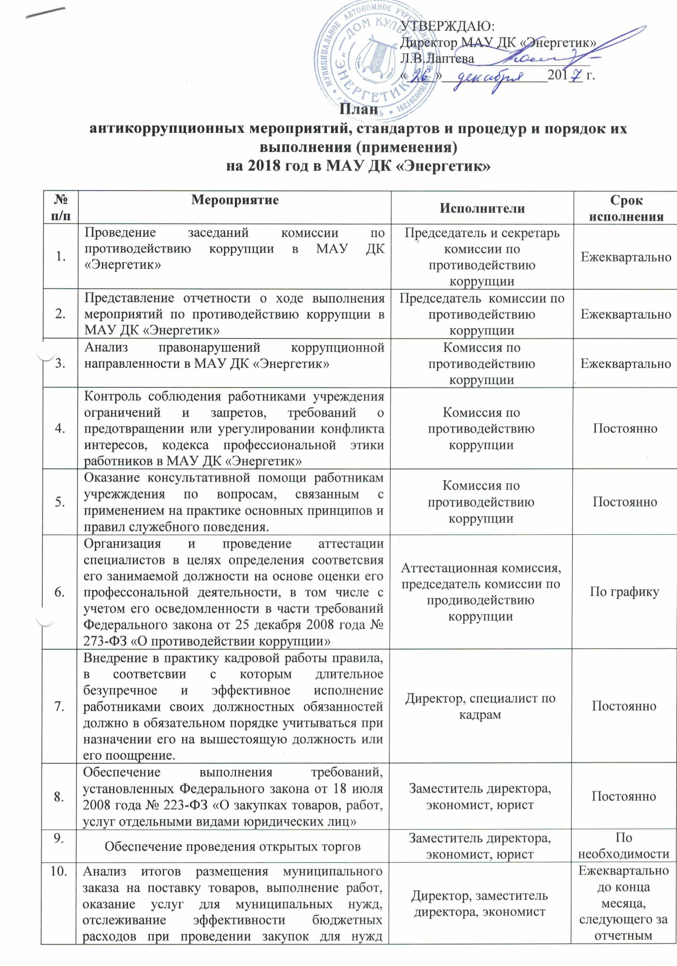

 | отслеживание эффективности бюджетных расходов при проведении закупок для нужд учреждения. |  | периодом
11. | Соблюдение принципов гласности и публичности при размещении муниципального заказа на поставку товаров, выполнение работ и оказание услуг путем размещения информации в сети Интернет | Заместитель директора, экономист, юрист | Постоянно
12. | Размещение документов о деятельности МАУ ДК «Энергетик» по противодействию коррупции на официальном сайте учреждения www.dkenergetik-yar.ru | Ответственный за реализацию антикоррупционной политики | Ежегодно
13. | Размещение информации и наглядной агитации по тематике на стенде | Ответственный за реализацию антикоррупционной политики | Ежегодно
14. | Осуществление финасового контроля за рациональным и целевым использованием бюджетных средств. | Комиссия по противодействию коррупции | Постоянно
15. | Ознакомление работников под роспись с нормативными документами, регламентирующими вопросы предупреждения и противодействия коррупции в учреждении. | Ответственный за реализацию антикоррупционной политики | Ежегодно
16. | Организация и проведение обучающих мероприятий по вопросам профилактики и противодействия коррупции. | Ответственный за реализацию антикоррупционной политики | Ежегодно
17. | Разработка и распространение памяток об ответсвенности, предусмотренной действующим законодательством РФ, за коррупционные правонарушения (сфера уголовного и административного законодательства) | Комиссия по противодействию коррупции | Ежегодно
18. | Участие работников в семинарах и курсах по противодействию коррупции | Комиссия по противодействию коррупции | Ежегодно

